**2007**

**ÅRSMÖTE 2017**

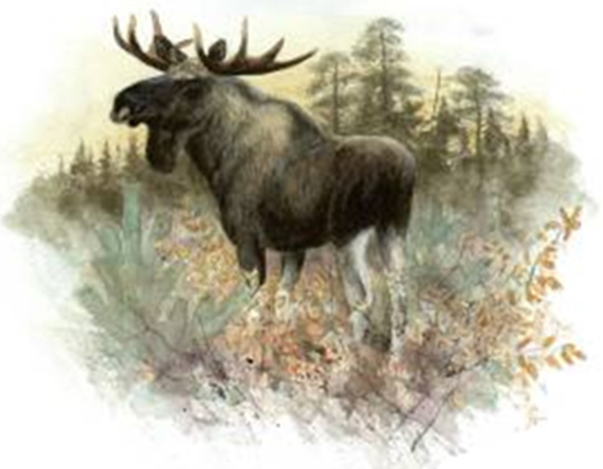

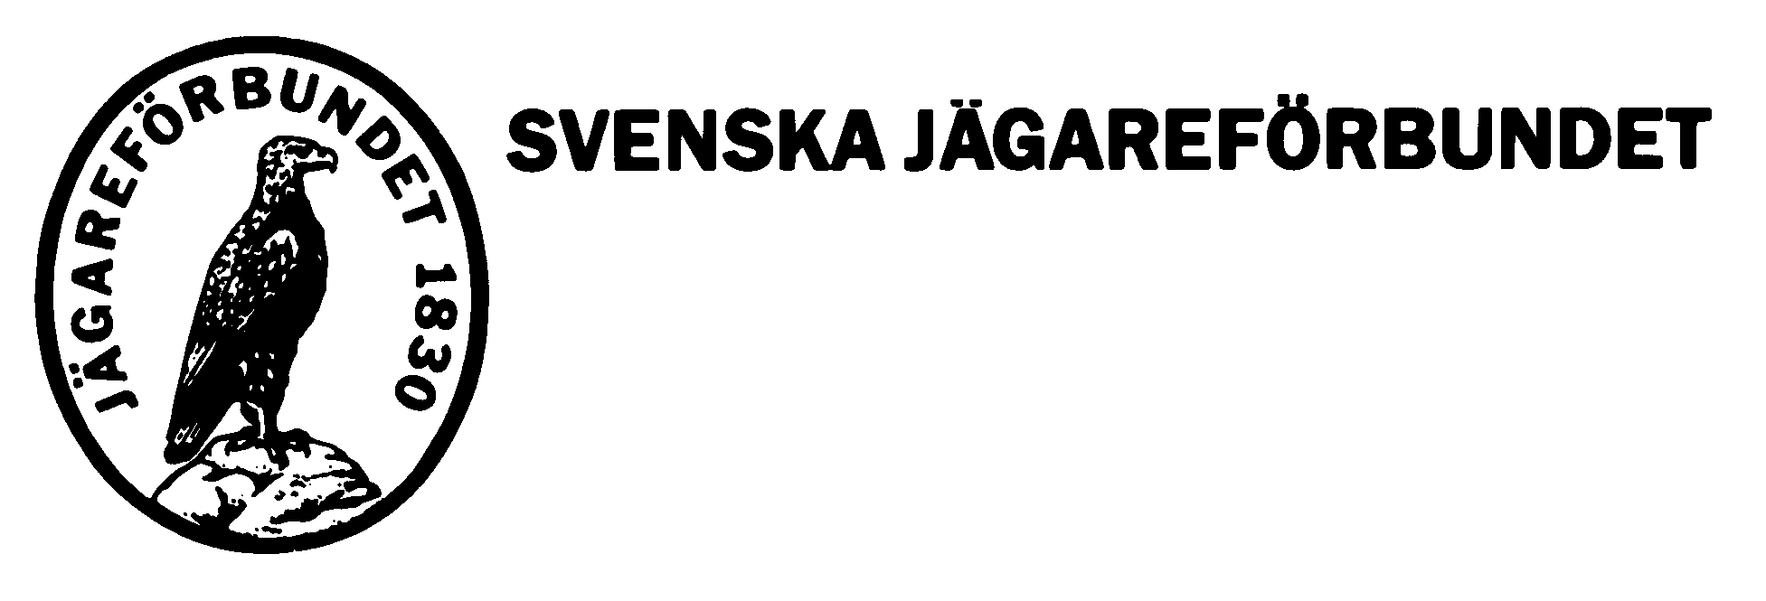

**DAGORDNING**

1. Årsmötets öppnande

2. Fastställande av röstlängd

3. Årsmötesfunktionärer

a. Val av ordförande

b. Val av två personer att jämte ordförande justera dagens protokoll

c. Anmälan om av styrelsen utsedd sekreterare.

4. Fråga om mötet är stadgeenligt utlyst.

5. Fastställande av dagordning

6. Styrelsens verksamhets- och förvaltningsberättelse.

7. Revisorernas berättelse.

8. Fastställande av balansräkning.

9. Fråga om ansvarsfrihet i styrelsen.

10. Årsavgift för lokalorganisationen och styrelseposter

11. a. Val av ledamöter i styrelsen.

b. Val av ersättare.

12. Val av en av ledamöterna i styrelsen till kretsen och styrelsens ordförande

13. Val av två revisorer och två ersättare

14. Val av ombud och ersättare till länsföreningsstämman.

15. Val av studieansvarig och viltvårdsansvarig

16. Val av ungdomsansvarig

17. Val av ombud till Studiefrämjandets årsmöte

18. Val av valberedning

19. Styrelsens förslag

a. i ärenden, varöver länsjaktv. Föreningen infordrat yttrande.

b. angående inkomna motioner

c. angående övriga ärenden.

20. Bestämmande av sättet att kalla till nästa årsmöte och eventuellt extra möte.

21. Övriga frågor.

22. Mötets avslutas.

Verksamhetsberättelse 2016 för

**Överkalix Jaktvårdskrets**

Styrelsen för Överkalix Jaktvårdskrets avger följande verksamhetsberättelse för verksamhets- och räkenskapsåret 2016-01-01 – 20­­­­16-12-31

**Styrelse och övriga förtroendevalda**

**Funktion Namn Vald till:**

Ordförande (AU) Göte Jönsson 2016

v. ordförande(AU) Håkan Andersson 2017

kassör (AU) Monica Eliasson 2017

sekreterare (AU) Erika Nilsson 2017

ledamot Håkan Nilsson 2016

ledamot Cristian Grape 2016

ledamot Marcus Wennberg 2017

ledamot David Enbom 2016

ledamot Mikael Nilsson 2017

suppleant Ann-Catrin Henriksson 2017

suppleant Andreas Isaksson 2016

suppleant Mikael Larsson 2017

suppleant Andreas Sköld 2016

suppleant Mikael Eliasson .2017

Suppleant Peter Larsson 2017

Behörig att teckna föreningens firma under året har varit Göte Jönsson och

Monica Eliasson

## **Revisorer**

Ordinarie Suppleant

Bertil Larsson Henrik Engström

Gunnar Liljebäck Roland Jönsson

## **Kretsens representant vid Jägareförbundet Norrbottens årsstämma 2016**

Göte Jönsson Ersättare: David Enbom

Mikael Nilsson Ersättare: Håkan Nilsson

## **Valberedning**

Andreas Wennberg ,

Elinor Isaksson sammankallande

Mikael Eliasson ,

## **Övriga förtroendeuppdrag**

Ungdomsansvarig Marcus Wennberg

Utbildningsansvarig Håkan Andersson

Viltvårdsansvarig Håkan Nilsson

Ombud Studiefr. Å-m. Vakant

Medlemsansvarig Göte Jönsson

JAQT ansvarig Ann-Catrin Henriksson.

# Möten.

Styrelsen har haft 7 protokollförda möten under mandatperioden.

Samråd inför älgjakten har genomförts med 5 öppna jägarmöten.

**Medlemsinformation.**

Kretsens medlemsantal var per den 31 december 2016, 221 st,

och 25 lokalorganisationer.

Detta innebär oförändrat medlemsantal från föregående år.

**Ekonomi.**

Kassören lämnar egen berättelse. se bilagor.

### Årsmöte.

Årsmötet hölls torsdagen den 23 februari 2016 i Folkets Hus i Överkalix.

Vid årsmötet deltog 20 st medlemmar.

### Verksamhet.

**Älgjakten 2016**

Älgjakten genomfördes för tredje året utan brunstuppehåll. Inom jaktvårdskretsen fälldes vid höstens jakt 641 älgar fördelat på 197 tjurar 177 kor och 267 kalvar. En kalv procent på 42%.

Vilket nog ändå kan ses som godkänt.

2015 fälldes 660 älgar varav 266 kalvar.

2014 fälldes 738 älgar varav 297 kalvar.

Jaktåret 2016 fälldes 12 854 i Norrbottens län vilket är rekord.

2015 fälldes det några få älgar mindre 12.808 älgar

Sammanfattningsvis kan man säga att älg avskjutningen är på en fortsatt rekordhög nivå i länet. Inom kretsen går avskjutningen sakta men säkert ner och älgtillgången varierar stort mellan olika områden i kretsen.

I övrigt kan nämnas att representanter från Kretsen har deltagit på älgmöten med Jägareförbundet Norrbotten. Rammötet var som vanligt välbesökt med många givande diskussioner. Jaktgrannars träffar har genomförts i vanlig ordning med bra närvaro av jaktlagen.

**Björnjakten.**

Under årets björnjakt fälldes fyra björnar i kretsen: Karkjärv 1st, Valsberget 1st, Katisberget 1st och Jokkselet 1st.

**Lodjursjakten.**

Antalet lodjur i kommunen minskar. Under 2016 jakt fälldes 2st lo i ÖK och 3st lo i Tornedalen.

2017 får 4 nedan

+ 4 ovan odlingsgränsen fällas.

**Rådjur.**

Rådjursstammen har legat relativt konstant under det senaste åren men en ökning har man kunnat se tack vare utfodring. Utfodring är ett måste om man skall kunna hålla oförändrad eller ökad rådjursstam. Ett problem med utfodringsplatserna är när de placeras i anslutning till stora vägar och rådjur måste passera vägar till och från utfodringsplatsen. Trafiken skördar alt för många offer bland rådjuren.

**Småvilt.**

Kretsen måste öka arbetet runt småviltsjakten, unga jägare börjar sitt jaktutövande med fällor, harjakt och fågeljakt och senare kommer älgjakten. Därför har Kretsen ordna intressanta utbildningar och arrangemang som lockar ungdomar såsom utbildning i predatorjakt och ungdomsjakt på älg och småvilt.

Rapporter har inkommit om en svag föryngring på tjäder och orre över stora delar av kretsen under oktober/ november så var fåglarna som bortblåsta. Under toppjakten har det även varit dåligt med tjäder och orrflockar.

Järpen och ripan har även haft en svag föryngring. Rävstammen som har haft ett uppsving på grund av den goda tillgången på gnagare har minskat i många områden beroende på rävskabb,

en bedömning är att drygt femtio procent av snarfångade rävar har rävskabb.

Tillgången på hare är blandad inom kommunen, vissa områden har bra medan andra delar upplever dålig föryngring på hare. Det finns teorier om att detta beror på harpesten den senaste sommaren och lodjursföryngringar som finns i vissa områden. Detta sammantaget med god förekomst av duvhök, korp m.fl. predatorer ger dåliga förutsättningar för livskraftiga harstammar.

Sjöfågel fortsätter att minska över hela kretsen, mink, kråk- och måsfågel är huvudorsak till detta. Minken synes ha minskat men uttern har däremot ökat i antal. Mårdhunden är numera vanlig i vår krets. Grävlingen har ökat och är numera ett vanligt inslag i naturen i Överkalix,

För att förbättra småvilttillgången har kretsen infört skottpengar på de vanligaste predatorerna:

räv, mårdhund, mård, mink. grävling och kråka. Utfallet 2015-2016= Räv 77st (49st), Mård 38st (7st), Grävling 6st (14st), Mårdhund 1st (3st), Mink 12st (6st) och Kråkfågel 99st (77st).

**Älgmärkning.**

Den senaste älgmärkning som pågått med vintermärkning i Nemisel och Lansån är nu avslutad och slutrapport fins. Se länkarna nedan!

[**http://www.alg-forskning.se/media/slutrapportoverkalix2008_2010_.pdf**](http://www.alg-forskning.se/media/slutrapportoverkalix2008_2010_.pdf)

[**http://www.moose-research.se/media/tryckversion_ge_rev_140526_bd13_2013_2014.pdf**](http://www.moose-research.se/media/tryckversion_ge_rev_140526_bd13_2013_2014.pdf)

[**https://jagareforbundet.se/globalassets/global/lan/norrbotten/dokument/dokument-2014/bildspel-markningar-historik.pdf**](https://jagareforbundet.se/globalassets/global/lan/norrbotten/dokument/dokument-2014/bildspel-markningar-historik.pdf)

**Jaktskyttebana**

Styrelsen fick i uppdrag av föregående årsmöte att arbeta för etablering av en jaktskyttebana i Överkalix. Styrelsen har prioriterat detta. Föreningen har för ändamålet inköpt en viltmålsbana för älg med modern markeringsteknik. Nuläget är att Kretsen i dag har markägarlöfte om arrende på två områden samt förs diskussioner om organisationsformen för en blivande jaktskyttebana-förening. Enligt styrelsen bedömning kommer projektet att kunna genomföras under 2017.

**JAQT**

Under juni månad anordnades en ***Viltspårs träff*** med Carina Nordanstål. Deltagarna fick teoretisk kunskap samt praktisk träning om hur ett viltspår kan läggas, samt hur hunden kan tränas. Träffen avslutades med fika och korvgrillning med stolta mattar samt nöjda hundar som hittade klöven.

Under juli månad anordnades en träff i ***Vardagslydnad för jakthundar*** med Anna-Lena Kaati Nilsson. Deltagarna önskade, och fick teoretisk kunskap samt praktisk övning i koppel- och social träning med hund. Träffen avslutades med fika och korvgrillning med nöjda mattar och trötta hundar.

**Eftersök trafikskadat vilt**.

Alla viltolyckor som sker efter vägarna skall anmälas till polismyndigheten som har ansvaret för eventuella eftersök.

Nationella viltolycksrådet, NVR, är en organisation som är skapad för att hantera eftersök på trafikskadade djur, numera även viltolyckor med tåg. NVR är ett samarbete mellan bland annat Polisen, Trafikverket, Länsstyrelserna och Svenska Jägare Förbundet.

Inom NVR finns det ett antal utbildade eftersöksjägare som utför eftersök på trafikskadat vilt. Utöver dessa finns i Överkalix kommun 5 st kontaktpersoner med olika geografiska ansvarsområden. Dessa personer rings ut av polismyndigheten vid viltolyckor. I varje kommun finns dessutom en samordnare.

Vid en viltolycka skall bilföraren göra en anmälan till polismyndigheten, 112, som i sin tur ringer en kontaktperson inom berört område. Kontaktpersonen åker vid behov ut och avlivar det skadade viltet, alternativt kontaktar en eftersöksjägare som utför ett eftersök om viltet försvunnit från olycksplatsen.

Ett avlivat eller dött vilt tillhör jakträttsinnehavaren alternativt markägaren.

Viltolyckorna i Sverige har ökat kraftigt de senaste året. Antalet olyckor har legat mellan 46.000 och 48.000. Under 2016 ökade dessa till över 58.000.

Rådjur, Kron- och dovhjort är mest utsatta för olyckor. Vildsvinsolyckor har ökat men inte lika mycket. Rådjuren toppar statistiken med ca 6.500 olyckor under nov månad som är den mest olycksdrabbade månaden för de flesta viltarter.

Viltolyckor i Norrbotten minskar vad gäller älg, medan rådjuren visar en ökning,

övrigt vilt representeras bara av ett fåtal individer.

I Överkalix ser vi också en nedgång i olyckor med älg medan olyckor med rådjur ökar. Under året anmäldes trafikolyckor med 24 älgar och 11 rådjur.

Samordnare viltolyckor i Överkalix är Gunnar Johansson.

**Medlemsvärvningsaktiviteter.**

Har skett i samband med jaktmöten och marknader.

## **Utbildningsverksamhet.**

Kretsen bedriver jägarskoleutbildning med 5 vuxna elever samt på Strandskolan med 14 elever och vid Överkalix friskola med 7 elever.

Kretsen har återupptagit samarbetat med Studiefrämjandet eftersom man tillsatt en studieorganisatör som jobbar två dar i veckan i Överkalix.

Under året har kretsen tillsammans med Studiefrämjandet erbjudit studiecirklar i predatorjakt såsom: rävsnarning, rävlock och vakskytte på räv. Även styckningsutbildning har erbjudits.

**Ungdomsverksamhet.**

Kretsen organiserade en ungdomsjakt i nov på älg i samarbete med Sveaskog (Tjuvbäcken) och Strandskolan

Vid jakten deltog 14 elever, tre hundekipage och ett tiotal jägare. Jakten resulterade inte i något fällt vilt men fyllde sin funktion i alla fall.

**Kontakter med myndigheter och andra organisationer.**

Samarbete och kontakt har skett med bl.a. skogsägare, medlemsorganisationer, myndigheter, Polis, LRF, SCA och Sveaskog.

**Hemsida.**

[www.krets.jagareförbundet.se/overkalix](http://www.overkalixjvk.se/)

Hemsidan skall ha högsta prioritet och därför har vi fortsättningsvis en speciell redaktör för hemsidan, (David Enbom). På hemsidan kan man se det som är aktuellt och hämta dokument, jaktlagsförteckningar, blanketter , älgavskjutningar och älgobs. Ytterliga planer finns för att anordna bild- och andra tävlingar.

[www.viltdata.se](http://www.viltdata.se/) finns som länk på kretsens hemsida. Jägareförbundet står som huvudansvarig. Från detta system skall Länsstyrelsen hämta sina uppgifter och Jägareförbundet data till älgobsen. Viltdata är igång. Rapportering av älgobs samt avskjutningsresultat kan nu inrapporteras där. Under 2015 års jakt har rapportering skett via Viltdata varannan måndag löpande under jakten av samtliga jaktlag i Norrbotten , enligt nya Älg förvaltningslagen

Mer information kommer att lämnas på kommande jaktmöten.

**Slutord.**

Styrelsen vill tacka medlemmarna och alla som hjälpt till vid Överkalix marknad och andra aktiviteter under det gångna verksamhetsåret.

Med denna verksamhetsberättelse så lämnar vi nu våra platser till årsmötets förfogande

Ordförande

Göte Jönsson

Erika Nilsson Monica Eliasson Cristian Grape

Göte Jönsson Håkan Nilsson Håkan Andersson

David Enbom Mikael Nilsson Markus Wennberg